Ｎｏ．2009-0170
2009/12/28
株式会社 ブリッツ
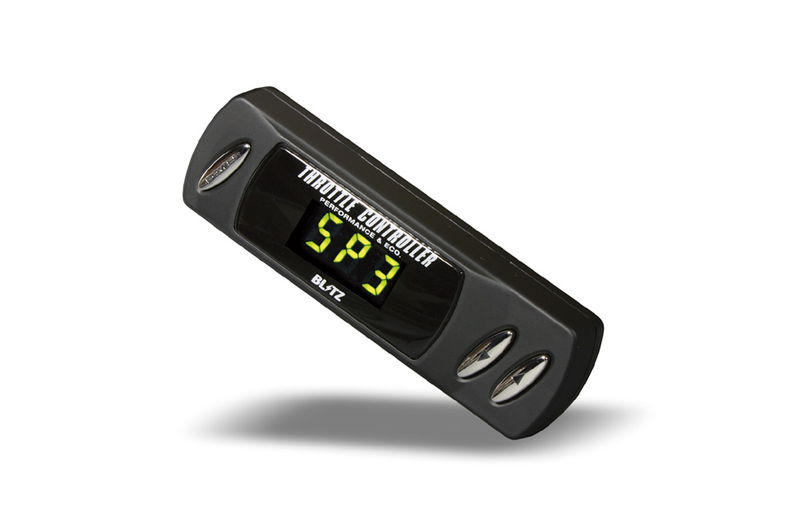
追加適合のご案内


ブリッツ スロットルコントローラー

【特徴】
・車種別完全専用設計。コネクターオンのワンタッチ装着なので配線作業や取り付けの手間がかかりません。（一部車種除く）
・電子制御スロットルを採用する国産乗用車、120車型以上に対応する豊富なラインナップ。
・走りを選べるECO/SP1/SP2/SP3の4モード設定。専用表示機にモードが表示されるので自由自在にモードを選択可能。
様々なシチュエーションに対応します。
・セーフティー機能搭載。エンジン始動後必ずPOWERスイッチをONにしないと作動しません。エンジンOFFで本体動作は必ず
ノーマル復帰します。本人以外の不慣れな方が運転しても安心です。
・簡単ノーマル復帰機能。万が一の場合でもスイッチ一つでノーマルに戻せます。リレーにて完全にノーマル回路へ復帰
する安心設計です。

適合車種情報
メーカー  (Maker) | 車種  （Vehicle） | 年式  (Model Year) | 型式  （Model） | エンジン型式  （E/G Model） | 備考  （Remarks）
LEXUS | RX350 | 09/01- | GGL10W | 2GR-FE | -

商品情報
車種 | 商品名 | 税込価格 | 本体価格 | コードNo. | JANコード
(Vehicle) | (Product Name) | (MSRP w/tax) | (MSRP) | (Code No.) | (JAN Code)
RX350 | TRC03D-BG1 | \39,900 | \38,000 | 14672 | 4959094146728
※本製品は車両の最大出力が変化するものではありません。

その他の適合情報に関しては、下記BLITZ POWER SITEもしくはサポートセンターまでお問い合わせください。

